Traduzione dell’articolo “IS THERE AN ENGINE FAILURE IN YOUR FUTURE?” di Lina Turner tratto dalla rivista Sport Aviation di novembre 2019.

COME CONTENERE IL RISCHIO

SOMMARIO

L’autrice affronta l’argomento della manutenzione corretta del motore, dei suoi componenti e degli impianti associati onde evitare l’evento della piantata motore durante il volo. Fa riferimento alla manutenzione centrata all’affidabilità, riportando note di Mike Busch al riguardo. Si tratta dell’attuale impostazione dei programmi di manutenzione in campo civile per assicurare la “*continuous airwothiness*” al minor rapporto tra costo ed efficacia.

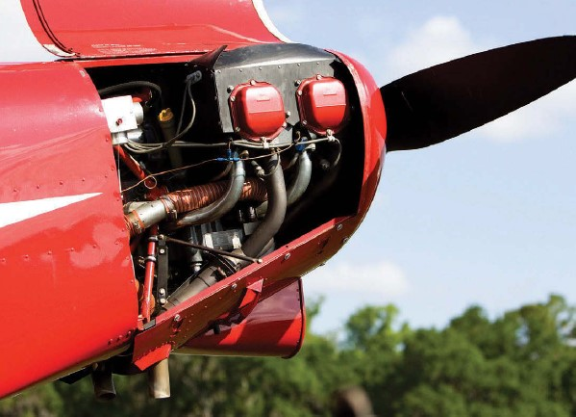Mi trovavo sopra un acquitrino quando il motore cominciò a borbottare. Che è una parola scientifica per dire “fare un rumore diverso dal solito che colpisce il pilota al cuore”.

*Mi inventerò qualcosa,* pensai. *Va tutto bene.*

Poi il motore smise di funzionare.

*Bene, non ho inventato niente.*

Cambio serbatoio. Pompa benzina ON. Riavviamento. Controllo pressione e livello nei serbatoi.

Il motore si è riavviato normalmente, senza brontolii o incertezza. Dopo l’atterraggio all’aeroporto più vicino, un controllo di tutto l’impianto ha rivelato un accidente di intasamento del filtro del serbatoio sinistro.

*Perché non ho mai pensato di controllarlo prima?*

Sarebbe finita diversamente.

Una settimana dopo il mio amico Tom stava volando lungo spiaggia della costa est della Florida sul suo Stearman da poco restaurato. Sentì un rumore sordo e l’olio cominciò a imbrattare i parabrezza. Buttò giù subito l’infelice bestia sulla zona dura della sabbia della spiaggia davanti a un gruppo di condomini. Non c’era anima viva su quel tratto di spiaggia luccicante e l’atterraggio fu ottimo, salvo che per il personale della sicurezza che schizzò fuori dal club privato fronte mare.

Facendo attenzione a non scivolare sullo strato d’olio che ricopriva l’aereo, Tom uscì dalla cabina e guardò verso il motore. Era scoppiato un cilindro nella parte bassa. Dopo un’esteso smontaggio, Tom rimorchiò lo Stearman in hangar e inviò il motore in riparazione.

“Si è piegata una biella per un blocco idraulico all’avviamento” disse l’uomo all’altro capo del telefono.

“Eppure ero stato attento a svuotarlo prima di avviarlo”

“Certo, ma qualcuno in precedenza non è stato attento” disse la persona sulla base dei fatti.

Che cosa ha determinato l’avaria del motore? C’è qualcosa che si può fare per prevenirla? I motori non piantano all’improvviso, anche se può sembrarlo quando siete voi a pilotare e capita proprio a voi.

Tra le tante discussioni su qualunque cosa di aeronautico all’AirVenture della EAA a Oshkosh, una di queste fu quella tra meccanici e operatori sulle avarie dei motori. Dopo avere analizzato le informazioni, ho buttato là alcune azioni che possiamo fare per rendere meno probabili queste avarie. Ho inserito alcune statistiche relative alle avarie dei motori tratte dal *27th Joseph T. Nall Report*, disponibile in rete tramite [www.EAA.org/extras](http://www.EAA.org/extras).

Stando al rapporto Nall, il 78,3% dei velivoli ad ala fissa non commerciali della GA sono stati attribuiti a errori del pilota, il 15,7% ad avarie meccaniche, il resto (*6,0% ndt*) ad “altro o sconosciuto”. Qualche buona notizia viene dal fatto che il tasso degli incidenti continua a ridursi, anche se lentamente e a singhiozzo. Il relativamente basso tasso di quelli meccanici significa che se spendiamo un po’ più di tempo in questa direzione, potremmo ottenere una riduzione maggiore.

**I MOTORI SUGLI HOMEBUILTS.**

La prima ragione per la quale il motore va in avaria durante le prime 100 fh non è per nulla il motore. È la sua installazione o la sua gestione. Non c’è differenza se si tratta di Rotax, Continental, Hirth o altra marca, i difetti di un motore nuovo o completamente revisionato sono rari. Errori possono essere compiuti nella sua installazione e nei collegamenti dell’impianto.

Suddividendo la ragione prima delle avarie del motore sulle costruzioni amatoriali, il progetto dell’impianto combustibile, delle sue connessioni e delle modalità di uso sono quelli determinano molte delle avarie durante le prime 100 fh.

Cosa dovete fare: usare il *Flight Test Manual della EAA*. Usare le schede di prova e metteteci il maggior rigore che potete alle checklists, ai collegamenti, alle istruzioni del fabbricante e a tutti gli altri dati di cui venite in possesso prima di iniziare i voli del vostro aereo. Trovate dei consulenti meccanici e tecnici che controllino la vostra installazione e la sua esecuzione. Non abbassate la guardia dopo le prime 25-40 fh dei voli prova. L’eccitazione del volo vi spinge e comincerete a pensare che ogni cosa funziona a dovere e a quello vi fermerete.

**I MOTORI SUI VELIVOLI DI PRODUZIONE.**

Le ragioni prime della piantata del motore sui velivoli di produzione sono l’esaurimento del combustibile, l’arresto del suo flusso, il suo inquinamento e il ghiaccio al carburatore. Dovrebbe essere una buona notizia perché si tratta di elementi controllabili. La ventilazione dei serbatoi, per cui qualcosa tappa la presa d’aria e blocca il flusso del combustibile, rientra nell’elenco di cui sopra.

Oltre ai problemi del combustibile troviamo una varietà di elementi che riflettono la trascuratezza delle condizioni del motore: cuscinetti, barre di collegamento, valvole, pistoni e fasce elastiche e rotture nelle tubazioni. La corrosione della battuta del minimo è un elemento, poiché determina funzionamento inadeguato e surriscaldamento. Molti di questi problemi in sviluppo costituiscono un avviso anticipato, se ci ponete attenzione.

Cosa dovete fare: lavorare per eliminare i fattori umani. Li abbiamo studiati durante l’addestramento e non è sentirsi in colpa se tornate indietro e riesaminate la pianificazione del volo e la gestione del combustibile. Pianificazione adeguata e ispezioni complete sono veramente importanti.

Imparate il più possibile del vostro motore. Sappiate bene cosa richiede come prevolo il vostro motore e come si comporta durante il riscaldamento. Servitevi di un sistema di monitoraggio del motore in aggiunta ad altri indicatori del suo stato di salute che vi diranno esattamente cosa sta avvenendo al suo interno mentre siete in volo. Servitevi delle analisi dell’olio, delle ispezioni visive dettagliate a terra e del vostro buon udito in volo. Siate un addestratore del motore.

**I MOTORI A DUE TEMPI.**

Più leggeri, più economici e capaci di maggiore potenza all’interno di un piccolo volume fa sì che i motori a due tempi abbiano una buona diffusione sui velivoli leggeri. O no? Alcuni piloti affermano che non andrebbero mai in volo con un aereo motorizzato da un due tempi, immaginandolo simile a un tagliaerba e si comporti come tale.

Mentre continuano all’infinito le animate discussioni sulla affidabilità, il fatto è che l’elevata qualità di motori come Rotax e Hirts conquista un ampio settore degli ultraleggeri e degli LSA. La semplicità della meccanica, i benefici del rapporto potenza-peso e il basso costo guidano questo mercato.

Su alcuni dei due tempi, c’è una targhetta che avverte “Non impiegare sui velivoli. Motore soggetto ad arresto improvviso”. Quando un due tempi si arresta, lo fa con un mnore preavviso e sembra quasi una cosa strana. E anche se il motore in sé stesso è semplice, sembra che ci sia qualcosa di più che va storto.

La prima ragione dell’avaria di un motore a due tempi è non seguire le procedure operative: rapporto combustibile/lubrificante non adatto e inquinamento, esaurimento e blocco del suo flusso.

Cosa dovete fare: seguire tutte le raccomandazioni del fabbricante per i rifornimenti, la revisione e le modalità operative. Ponete un surplus di attenzione al rapporto combustibile/olio, se manuale o a iniezione e non lasciatelo fermo per mesi consecutivi senza osservare le indicazioni per il suo immagazzinamento. Siate pronti all’evento in volo e sappiate esattamente cosa fare per un atterraggio in sicurezza. Se è ben curato, il motore a due tempi è veramente affidabile. C’è poco altro più suscettibile di essere trascurato.

**I MOTORI RADIALI.**

Causa primaria dell’avaria di un motore radiale è l’errata procedura di avviamento. Può determinare un blocco idraulico parziale non identificato in tempo e si presenta più tardi in volo con la piantata del motore durante il volo. Si tratta di un tipo di avaria improvviso e altamente dannosa.

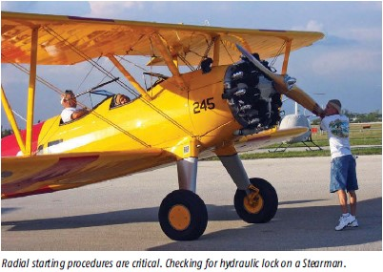Cosa dovete fare: diventate profondi conoscitori del vostro motore. Vuole dire anche eseguire un prevolo completo esaminando le viti di fissaggio dei cilindri e le aree circostanti, cercando cricche sottili e scure e trafilamento di olio. Nella storia all’inizio dell’articolo, il pilota non era a conoscenza del bistrattamento precedente del motore prima dell’installazione e non sapeva bene che cosa stava cercando. Tutte le volte che un motore radiale è lasciato fermo al suolo per lungo tempo, si deve drenare l’olio dai cilindri inferiori. Infatti l’olio è incomprimibile, così il pistone quando raggiunge il punto morto superiore e entrambe le valvole sono chiuse, l’olio blocca fisicamente il pistone. Se forzato, ne deriva un danno piccolo o grande che sia. Si può manifestare da solo con un allentamento del cilindro, con una biella piegata o con allentamento degli inserti delle candele.

Prevenite questo guaio seguendo esattamente le procedure di avviamento del motore. Di solito, si fa ruotare a mano l’elica (con accensione OFF) per sentire il blocco che eliminerete. Serve attenzione ed esperienza. Molti piloti con molta esperienza riescono a sentire il blocco idraulico facendo ruotare il motore con un colpo starter. Il rimedio in caso di blocco? Togliere le candele e drenare l’olio presente nel cilindro interessato.

**CONSIGLI PER MANTENERE IL MOTORE IN SALUTE.**

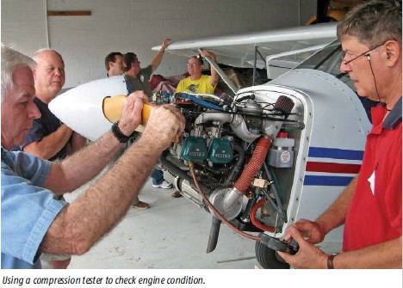

Installate e usate il vostro motore seguendo tutta la documentazione applicabile: istruzioni di servizio, bollettini, prescrizioni di aeronavigabilità e altre istruzioni per mantenere la condizione di aeronavigabilità.

Evitate di lasciare inoperativo il motore per lunghi tempi senza volare. Se lo ricoverate per il periodo invernale, approfittatene per fargli la manutenzione e sistemarlo in modo da preservarne i componenti.

Imparate il massimo possibile del vostro motore e mantenete un continuo controllo per capire la sua condizione durante ogni volo. Accertatevi che i parametri di allerta siano impostati correttamente (EGT, CHT, pressioni, etc.). Le ispezioni regolari prevedono la prova della compressione differenziale (*e ispezioni*) con un boroscopio e le analisi approfondite della tendenza. Nel suo volume *Mike Busch on Engines*, Mike entra nei minimi particolari di ciò che dovete fare per mantenere il motore in salute.

Una condotta fluida del motore aiuterà a prolungare la vita dei componenti del velivolo. Nel numero di agosto 2019 di Sport Aviation, Steve Krog nell’articolo “Jerky driver or smooth aviatior” ha scritto “Comandi fluidi e coordinati comporteranno un volo migliore, più sicuro con minori usure e lacrime sul vostro aereo”. Particolarmente vero con i motori.

Le avarie del motore sono rare sin dall’inizio. Seguite questi consigli e diventeranno ancora più rare. E tenete presente che la probabilità maggiore di avaria del motore si ha quando è rimesso in servizio o subito dopo essere stato installato su un velivolo nuovo.

**MANUTENZIONE INDIRIZZATA ALL’AFFIDABILITÀ, COSA È?**

Se avete letto tutti gli articoli ottimi di Mike Busch, forse saprete già cosa è la RCM. Se non ne siete al corrente, sappiate che la RCM è una filosofia sviluppata negli anni ’60 sulla manutenzione dei velivoli che stabilisce l’approccio più efficace per mantenere elevata l’affidabilità al minor costo.

Un’impostazione RCM afferma che maggiore manutenzione preventiva non è il meglio e può ridurre l’affidabilità. Brutta notizia per i meccanici come me, proprio perché guardando il mio carrello di lavoro fa sì che debba mettere qualcosa da parte.

Stando alla RCM, è meglio lasciare funzionare una parte finché va in avaria. Molti componenti importanti per la sicurezza sono in realtà più facili a guastarsi da nuovi piuttosto che da vecchi. E le avarie dovute alla manutenzione possono costituire un bel problema.

La chiave per avere un aereo sicuro e affidabile è seguire la sua condizione e permettere ai problemi di presentarsi da soli. Vuole dire impiegare mezzi come le analisi dell’olio e del filtro, controlli della compressione differenziale con ispezioni con il boroscopio e analisi delle tendenze con un sistema di monitoraggio del motore.

Maggiori informazioni sulla RCM si trovano su *Manifesto, A revolutionary approach to General Aviation maintenance* di Mike Busch

**STORIA DELLA RCM.**

Da un libro bianco della Cadick Corporation, Garland, Texas:

“Nel 1974 il U.S. Department of Defence ha commissionato alla United Airllines la stesura di un rapporto sui processi impiegati nell’industria dell’aviazione civile per lo sviluppo dei programmi di manutenzione dei velivoli. Il rapporto scritto da Stan Nowlan e Howard Heap e pubblicato nel 1978, è stato intitolato *Reliability Centered Maintenance* ed è diventato il riferimento per tutte le successive impostazioni dei programmi di manutenzione fondati sulla manutenzione centrata sull’affidabilità. Quello che Nowlan e Heap hanno trovato è che molti tipi di avarie non potrebbero essere prevenuti malgrado l’intensità delle attività manutentive. Inoltre, hanno scoperto che per molti elementi la probabilità di avaria non aumenta con l’età. Di conseguenza, un programma fondato sull’anzianità ha poco effetto, se c’è, sul tasso di guasto”.

Potete trovare il rapporto completo tramite il sito [www.EAA.org/extras](http://www.EAA.org/extras).